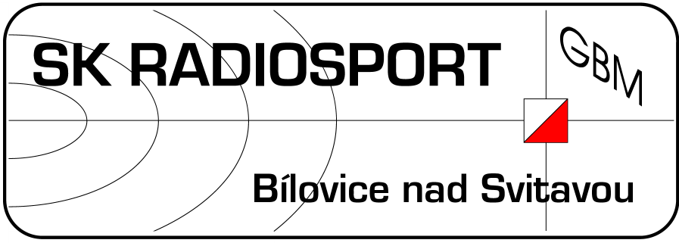
SK RADIOSPORT Bílovice nad Svitavou

oddíl rádiového orientačního běhu
Obřanská 593, 664 01 Bílovice nad Svitavou
tel. 602531222, e-mail marecek@sky.cz

Tréninkové soustředění ROB
Termín, místo konání: pátek 23.4. až neděle 25.4.2010, Bzenec, RS Littner
Cíl akce: trénink technických a taktických dovedností
Doprava: sraz v pátek 23.4.2010 do 15,00 na místě. Popis cesty: viz mapu, po odbočení ze silnice Bzenec-Strážnice (GPS odbočky: N48°56,575', E17°17,506') projedete pilou a pak po asfaltové lesní cestě až do RS. GPS: N48°56,126' , E17°15,643'. Návrat v neděli do 19.00.
Ubytování: v budově (4-6- lůžkové pokoje) nebo v chatkách ve vl. spacáku, sprchy a teplá voda zajištěny.
Strava: zajištěna počínaje večeří v pátek, konče obědem v neděli (plná penze+pitný režim).
Příspěvek účastníka činí 650,- za celou akci (ubytování v budově), nebo 550,- za celou akci (ubytování v chatkách). Poplatky uhraďte v hotovosti nebo převodem na účet SK RADIOSPORT 112405854/0300.
Program bude zaměřen na práci s přijímačem, běh v terénu, pohybové hry, práce s mapou. Závodníci budou rozděleni podle výkonnosti do tří skupin, které budou mít mírně rozdílný program, přiměřený úrovni závodníků.
Přihlášky a poplatky - do 12.4.2010 - prosím dodržte termín!
Další informace, dotazy apod: Ing. Mareček, tel. 545227041, 602531222, marecek@sky.cz
Sledujte aktuální informace na www.foxtimes.ic.cz.
Předběžný program:
pátek odpoledne příjezd, výklus OB, dohledávky 3,5/144 MHz
večer rozprava k sobotní soutěži
sobota dopoledne JM krajský přebor, závod 3,5 MHz
odpoledne JM krajský přebor, závod 144 MHz
neděle dopoledne JM krajský přebor ve foxoringu
odpoledne sprint
odjezd
Věci s sebou:

tepláková souprava
oblečení na spaní
oblečení na běhání v lese
čelenka, kamaše
čepice, šátek na krk
pláštěnka
tenisky/botasky
kopačky/orientky
přezutí do budovy
4 ks spodního prádla
4 páry bavlněných ponožek
3 páry silných ponožek
toaletní potřeby
kapesníky
ručník
kapesní svítilna
psací potřeby
mapník, průkazník
mastná tužka, zavírací špendlík
buzola (kdo má)
hodinky (kdo má)
technika (kdo má)
5 m provazu (prádelní šňůra)
láhev na pití
prohlášení o bezinfekčnosti
mladší, než 18 let kopie průkazu ZP

Poznámka: zabalte si běhací věci po ruce, případně (kdo jede autem) se tak oblékněte už doma, ať po příjezdu neztrácíme zbytečně čas a můžeme hned vyrazit do lesa.

Neberte s sebou cenné předměty a větší obnos peněz - stejně to nebude kde utratit! Rovněž s sebou neberte žádné jídlo kromě svačiny na pátek a nějakých sladkostí (čokoláda apod, ne mnoho!).
předejte při odjezdu (tj. 23.4.2010) Ing. Marečkovi

Prohlášení

Prohlašuji, že okresní hygienik ani ošetřující lékař nenařídil dítěti

______________________________________ r.č. __________________, které je v mé péči, karanténní opatření a že mi též není známo, že v posledních dnech přišlo toto dítě do styku s osobami, které onemocněly přenosnou nemocí.
Jsem si vědom/a právních následků, které by mě postihly, kdyby toto prohlášení bylo nepravdivé, zejména jsem si vědom/a toho, že bych se v takovém případě dopustil/a přestupku podle zákona 60/1961 Sb., pokud by nešlo dokonce o trestný čin.

V________________ dne ___________________ podpis________________________________

- - - - - zde odstřihněte, předejte (do 12.4.2010) Ing. Marečkovi spolu s úhradou - - -

Přihláška na tréninkové soustředění SK RADIOSPORT Bílovice nad Svitavou v rádiovém orientačním běhu 23.-25.4.2010

Jméno:_____________________________________

u nečlenů SK RADIOSPORT rodné číslo______________________index______________

adresa ___________________________________________________________________

u mladších, než 18 let kontakt na rodiče _________________________________________

Zúčastní se celé akce: ano – ne, od-do:___________________________________________

způsob dopravy ______________________________________________________

V ________________ dne_________________ podpis rodičů ______________________

(nehodící se škrtněte)

